**บทที่ 2**

**ทฤษฏีและเอกสารที่เกี่ยวข้อง**

การจัดทำโครงงานครั้งนี้ทางผู้จัดทำได้ศึกษาทฤษฏีและเอกสารที่เกี่ยวข้องโดยมีรายละเอียดของเนื้อหาที่มีประเด็นสำคัญที่จัดอยู่ในเอกสาร ซึ่งได้ทำการศึกษามาพอสังเขปดังต่อไปนี้

2.1 ศึกษาเกี่ยวกับภาษาคอมพิวเตอร์

2.2 ศึกษาเกี่ยวกับเว็บไซต์ Draw.io

2.3 ศึกษาเกี่ยวกับฐานข้อมูล

2.4 ศึกษาเกี่ยวกับโปรแกรม Visual Studio Code

2.5 ศึกษาเกี่ยวกับวิจัยที่เกี่ยวข้อง

**2.1 ศึกษาเกี่ยวกับภาษาคอมพิวเตอร์**

2.1.1 ภาษา HTML ย่อมาจาก (Hypertext Markup Language) เป็นภาษาคอมพิวเตอร์ ที่ใช้สร้างหน้าเว็บ (Web Page) ในรูปแบบของไฟล์ HTML (คือไฟล์ที่มีนามสกุลเป็น .htm หรือ .html) ซื่งมีเว็บเบราว์เซอร์ (Web Browser) เป็นโปรแกรมที่ใช้แปลงไฟล์ HTML เพื่อแสดงผลในรูปของหน้าเว็บไฟล์ HTML เป็นไฟล์รหัสแอสกี (ASCII) ถูกบันทึกในรูปของ ไฟล์เอกสาร หรือข้อมูล(Text File) ที่สามารถถูกสร้างจากโปรแกรมสร้างไฟล์ ข้อความ (Text Editor) เช่น Notepad หรือ Word Processing ทั่วๆไปนั้นได้ ซึ่งลักษณะของไฟล์ HTML ประกอบไปด้วยแท็ก (Tag) ต่างๆ ที่เป็นคำาสั่งของ HTML ซึ่งแท็กจะอยู่ภายในเครื่องหมาย < และ >

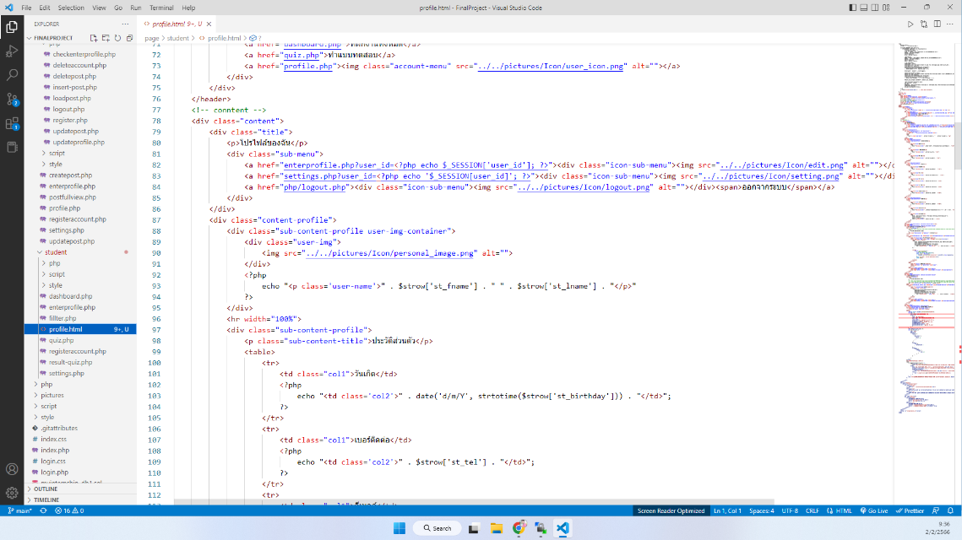

**ภาพที่** **2.1** ภาษา HTML

2.1.2 ภาษา CSS ย่อมาจาก Cascading Style Sheet มักเรียกโดยย่อว่า สไตล์ชีต คือภาษาที่ใช้เป็นส่วนของการจัดรูปแบบการแสดงผลเอกสาร HTML โดยที่ CSS กำหนดกฏเกณฑ์ ในการระบุรูปแบบ หรือ Style ของเนื้อหาในเอกสาร อันได้แก่ สีของข้อความ สีพื้นหลัง ประเภทตัวอักษรและการจัดวางข้อความ ซึ่งการกำหนดรูปแบบ หรือ Style นี้ใช้หลักการของการแยกเนื้อหาเอกสาร HTML ออกจากคำสั่งที่ใช้ในการจัดรูปแบบการแสดงผล กำหนดให้รูปแบบของการ แสดงผลเอกสารไม่ขึ้นอยู่กับเนื้อหาของเอกสาร

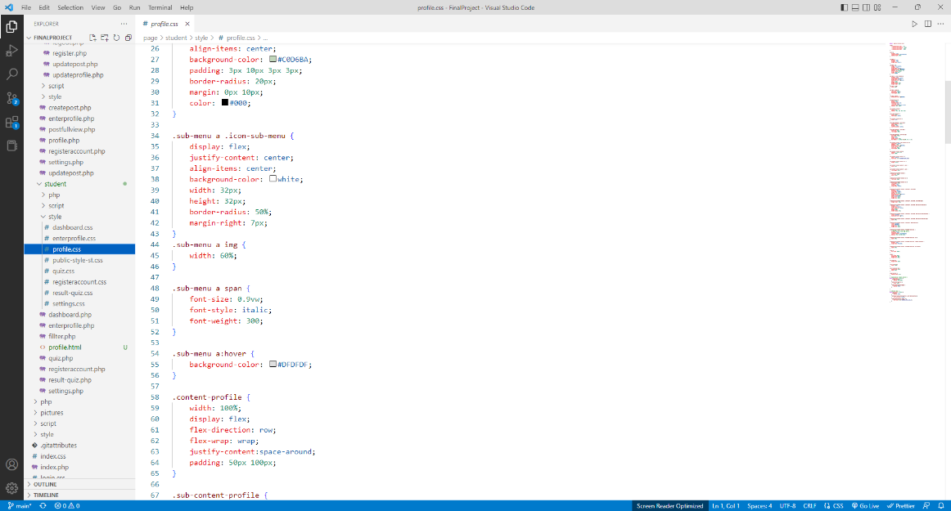

**ภาพที่** **2.2** ภาษา CSS

2.1.3 ภาษา JavaScript คือ ภาษาโปรแกรมที่นักพัฒนาใช้ในการสร้างหน้าเว็บแบบอินเทอร์แอคทีฟ การแสดงภาพเคลื่อนไหวและแผนที่แบบอินเทอร์แอคทีฟ ฟังก์ชันของ JavaScript สามารถปรับปรุงประสบการณ์ของผู้ใช้ ที่ผู้ใช้จะได้รับจากการใช้งานเว็บไซต์และในฐานะที่เป็นภาษา ในการเขียนสคริปต์ฝั่งไคลเอ็นต์ จึงเป็นหนึ่งในเทคโนโลยีหลักของ World Wide Web ยกตัวอย่างเช่น เมื่อคุณท่องเว็บแล้วเห็นภาพสไลด์ เมนูดร็อปดาวน์แบบคลิกให้แสดงผล หรือสีองค์ประกอบ ที่เปลี่ยนแบบไดนามิกบนหน้าเว็บนั่นคือคุณเห็นเอฟเฟกต์ของ JavaScript

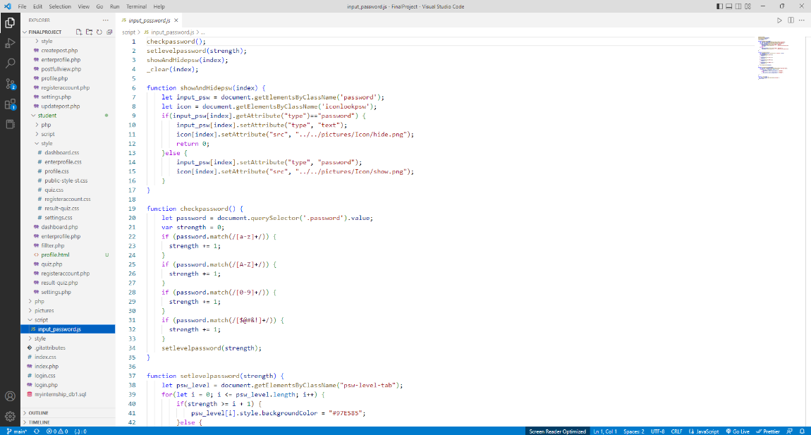

**ภาพที่** **2.3** ภาษา JavaScript

2.1.4 ภาษา PHP คือ PHP ย่อมาจาก Personal Home Page คือ ภาษาคอมพิวเตอร์จำพวก scripting language ภาษาจำพวกนี้คำสั่งต่างๆจะเก็บอยู่ในไฟล์ทั่งหมดที่เรียกว่า script และเวลา ใช้งานต้องอาศัยตัวแปรชุดคำสั่งได้รับการพัฒนาและออกแบบให้สวยงามมาเพื่อใช้งาน ในการ สร้างเอกสารแบบของ HTML โดยสามารถสอดแทรกหรือแก้ไขเนื้อหาได้โดยอัตโนมัติ

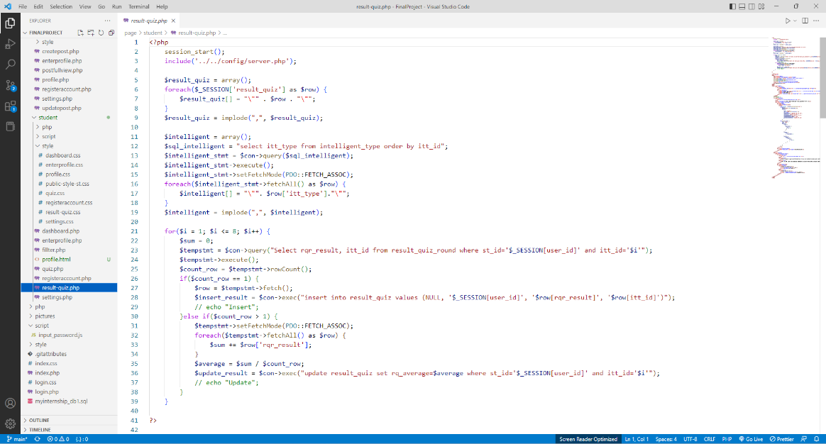

**ภาพที่** **2.4** ภาษา PHP

2.1.5 ภาษา SQL ย่อมาจาก Structured Query Language (SQL) เป็นภาษาโปรแกรมสำหรับจัดเก็บและประมวลผลข้อมูลในฐานข้อมูลแบบเชิงสัมพันธ์ ฐานข้อมูลแบบเชิงสัมพันธ์ เก็บข้อมูลในรูปแบบตารางที่มีแถวและคอลัมน์ที่เป็นตัวแทนของหมวดข้อมูลที่แตกต่างกัน และความสัมพันธ์ต่างๆ ระหว่างค่าข้อมูล สามารถใช้คำสั่ง SQL ในการจัดเก็บ ปรับปรุง ลบ ค้นหา และดึงข้อมูลจากฐานข้อมูล นอกจากนี้ยังสามารถใช้ SQL ในการรักษาและเพิ่มประสิทธิภาพ การทำงานของฐานข้อมูล

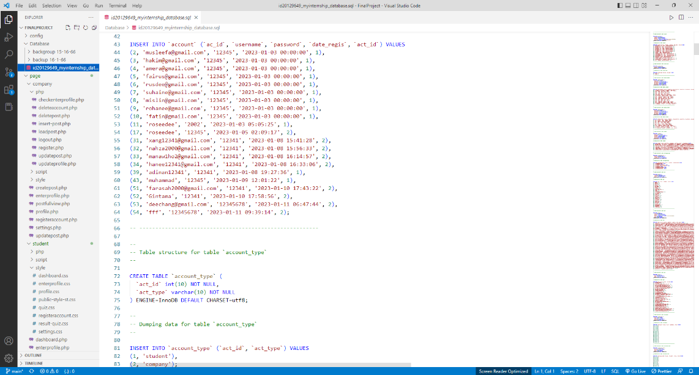

**ภาพที่** **2.5** ภาษา SQL

**2.2 ศึกษาเกี่ยวกับเว็บไซต์ Draw.io**

2.2.1 Draw.io เป็นซอฟต์แวร์การวาดกราฟข้ามแพลตฟอร์มแบบโอเพนซอร์สฟรีที่พัฒนาขึ้นใน HTML5 และ JavaScript อินเทอร์เฟซสามารถใช้เพื่อสร้างไดอะแกรม เช่น โฟลว์ชาร์ต โครงลวด ไดอะแกรม UML แผนผังองค์กร และไดอะแกรมเครือข่าย เป็นเครื่องมือออกแบบไดอะแกรมต่างๆ โดย ไม่ต้องลงโปรแกรม ผ่านเว็บไซต์ www.draw.io และไม่จำเป็นต้องสมัครสมาชิกและที่สำคัญ คือสามารถใช้งานได้ฟรี สามารถบันทึกลงในเครื่องคอมพิวเตอร์ได้ทันที ทั้งสะดวก และใช้งานง่าย

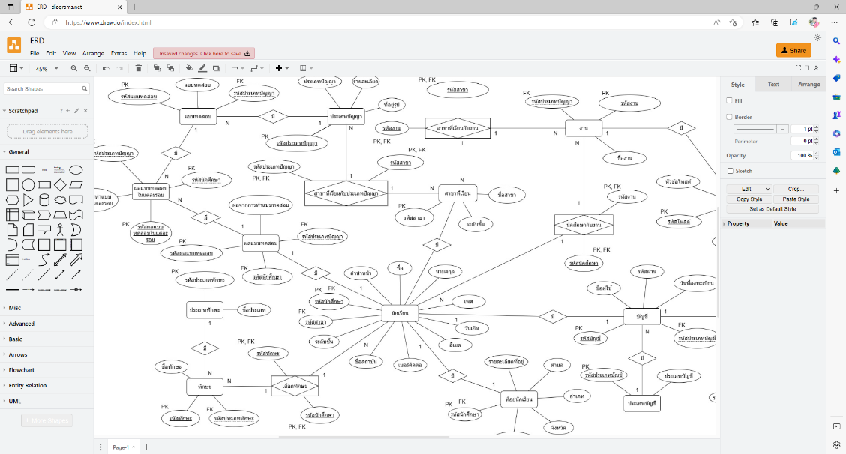

**ภาพที่** **2.6** draw.io

**2.3 ศึกษาเกี่ยวกับฐานข้อมูล**

ระบบฐานข้อมูล (Database System) คือ ระบบที่รวบรวมข้อมูลต่างๆ ที่เกี่ยวข้องกันเข้าไว้ด้วยกันอย่างมีระบบมีความสัมพันธ์ระหว่างข้อมูลต่างๆ ที่ชัดเจน ในระบบฐานข้อมูลจะประกอบด้วยแฟ้มข้อมูลหลายแฟ้มที่มีข้อมูล เกี่ยวข้องสัมพันธ์กันเข้าไว้ด้วยกันอย่างเป็นระบบและเปิดโอกาส ให้ผู้ใช้สามารถใช้งาน และดูแลรักษาป้องกันข้อมูลเหล่านี้ได้อย่างมีประสิทธิภาพ โดยมีซอฟต์แวร์ ที่เปรียบเสมือนสื่อกลางระหว่างผู้ใช้และโปรแกรมต่างๆ ที่เกี่ยวข้องกับการใช้ฐานข้อมูล ที่เรียก ว่า ระบบจัดการฐานข้อมูล หรือ DBMS (Data Base Management System) มีหน้าที่ช่วยให้ผู้ใช้เข้าถึงข้อมูลได้ง่ายสะดวกและมีประสิทธิภาพการเข้าถึงข้อมูลของผู้ใช้อาจเป็นการสร้างฐานข้อมูล การแก้ไขฐานข้อมูล หรือการตั้งคำถามเพื่อให้ได้ข้อมูลมา โดยผู้ใช้ไม่จำเป็นต้องรับรู้เกี่ยวกับรายละเอียด ภายในโครงสร้างของฐานข้อมูล โครงสร้างสารสนเทศที่ประกอบด้วยรายละเอียดของข้อมูลที่เกี่ยวข้องกันที่จะนำ มาใช้ในระบบต่าง ๆ ร่วมกันระบบฐานข้อมูล จึงนับว่าเป็นการจัดเก็บข้อมูลอย่างเป็นระบบซึ่งผู้ใช้สามารถจัดการกับข้อมูลได้ในลักษณะต่าง ๆ ทั้งการเพิ่ม การแก้ไข การลบตลอดจนการเรียกดูข้อมูลซึ่งส่วนใหญ่จะเป็นการประยุกต์นำเอาระบบคอมพิวเตอร์เข้ามาช่วยในการจัดการฐานข้อมูลนิยามและคำศัพท์พื้นฐานเกี่ยวกับระบบฐานข้อมูล บิท หมายถึง หน่วย ของข้อมูลที่มีขนาดเล็กที่สุด ไบท์ หมายถึง หน่วยของข้อมูลที่กิดจากการนำบิทมารวมกันเป็นตัวอักขระ เขตข้อมูล หมายถึง หน่วยของข้อมูลที่ประกอบขึ้นจากตัวอักขระตั้งแต่หนึ่งตัวขึ้นไปมารวมกันแล้วได้ความหมายของสิ่งใดสิ่งหนึ่ง เช่น ชื่อ ที่อยู่ เป็นต้น

**2.4 ศึกษาเกี่ยวโปรแกรม Visual Studio Code**

2.4.1 Visual Studio Code เป็นโปรแกรมประเภท Editor ใช้ในการแก้ไขโค้ดที่มีขนาดเล็ก แต่มีประสิทธิภาพสูง Visual Studio Code เป็น OpenSource โปรแกรมจึงสามารถนำมาใช้งานได้โดยไม่มีค่าใช้จ่าย เหมาะสำหรับนักพัฒนาโปรแกรมที่ต้องการใช้งานหลายแพลตฟอร์ม รอบรับได้ทั้ง Windows Mac Linux และรองรับ ได้หลายภาษาทั้ง  JavaScript TypeScript และ Node.js ในตัว และสามารถเชื่อมต่อกับ Git ได้ง่าย สามารถนำมาใช้งานได้ง่ายไม่ซับซ้อน มีเครื่องมือและส่วนขยายต่างๆ (Extensions) ให้เลือกใช้มากมาย และยังรองรับการเปิดใช้งานภาษาอื่นๆ อีกมากมาย



**ภาพที่ 2.8** Logo Visual Studio Code

ที่มา <https://shorturl.asia/R5B8P>

2.4.2 MySQL คือ open source ถูกคิดค้นโดย MySQLAB ต่อมาถูกมาใช้เป็นชื่อ takeover โดย Sun Microsystems ในปี 2008 และก็ควบรวมกับ Oracle ในปี 2010 มี function การทำงานแบบ relation database management system (RDBMS) โดยผู้พัฒนาได้ อาศัย Structured Query Language (SQL) เป็นภาษาในสื่อสาร โดยเจ้าตัว MySQL นี้สามารถรันได้ทั้งบน Linux UNIX และ Windows ซึ่งด้วยความหลากหลายของมันแล้ว แต่คนก็ยังคงใช้แต่กับงาน web-based ส่วนใหญ่ เพราะฉะนั้นจึงได้มีการออกแบบเจ้าตัว MySQL ให้เป็นส่วนหนึ่งในระบบ open source enterprise stack หรือที่เราเรียกว่า LAMP



**ภาพที่ 2.9** Logo MySQL

ที่มา https://1000logos.net/mysql-logo/

2.4.3 Xampp เป็นโปรแกรม Apache web server ไว้จำลอง web server เพื่อไว้ทดสอบ สคริปหรือเว็บไซต์ในเครื่องของเรา โดยที่ไม่ต้องเชื่อมต่ออินเตอร์เน็ตและไม่ต้องมีค่าใช้จ่ายใดๆ ง่ายต่อการติดตั้งและใช้งานโปรแกรม Xampp จะมาพร้อมกับ PHP ภาษาสำหรับพัฒนาเว็บแอพลิเคชั่นที่เป็นที่นิยม MySQL ฐานข้อมูล, Apache จะทำหน้าที่เป็นเว็บ เซิร์ฟเวอร์ Perl อีกทั้งยังมาพร้อมกับ OpenSSL phpMyadmin (ระบบบริหารฐานข้อมูลที่พัฒนาโดย PHP เพื่อใช้ในการเชื่อมต่อ ไปยังฐานข้อมูล สนับสนุนฐานข้อมูล MySQL และ SQLite โปรแกรม Xampp จะอยู่ในรูปแบบ ของไฟล์ Zip, tar, 7z หรือ exe โปรแกรม Xampp อยู่ภายใต้ใบอนุญาตต่างๆของ GNU General Public License แต่บางครั้งอาจจะมีการเปลี่ยนแปลงเรื่องของลิขสิทธิ์ในการใช้งาน จึงควรติดตาม และตรวจสอบโปรแกรมด้วย



**ภาพที่ 2.10** Xampp

ที่มา https://seeklogo.com/vector-logo/274098/xampp

**2.5 ศึกษาเกียวกับวิจัยที่เกี่ยวข้อง**

2.5.1 กัณฑมาศ แสงจันทร์ และ ชลดา เฉลิมพุฒิ (2561 : บทคัดย่อ)

วิจัยเกี่ยวกับการพัฒนาเว็บไซต์ขายกระเป๋าออนไลน์

การจัดทำโครงการพิเศษทางคอมพิวเตอร์ธุรกิจในครั้งนี้มีวัตถุประสงค์ คือ

1) เพื่อวิเคราะห์ออกแบบเว็บไซต์ขายกระเป๋าออนไลน์

2) เพื่อพัฒนาเว็บไซต์ขายกระเป๋าออนไลน์

3) เพื่อประเมินคุณภาพเว็บไซต์ขายกระเป๋าออนไลน์ เครื่องมือที่ใช้ ในการศึกษาประกอบด้วย

1) ร้านขายกระเป๋าแฟชั่น

2) แบบประเมินคุณภาพ การพัฒนาเว็บไซต์ขายกระเป๋าออนไลน์ โดยผู้เชี่ยวชาญ กลุ่มตัวอย่างได้แก่ ผู้เชี่ยวชาญด้านเนื้อหาและด้านสื่อมัลติมีเดีย จำนวน 5 ท่าน ผลการศึกษาพบว่า การพัฒนาเว็บไซต์ขายกระเป๋าออนไลน์ ประกอบด้วยด้านเนื้อหาด้าน การออกแบบเว็บไซต์ ด้านเนื้อหา ด้านประสิทธิภาพการใช้งานเว็บไซต์ ด้านการให้บริการ การประเมินคุณภาพ การพัฒนาเว็บไซต์ขายกระเป๋าออนไลน์ มีค่าเฉลี่ยเท่ากับ 4.25 อยู่ในระดับดี

2.5.2แอนนา พายุพัด ฐัศแก้ว ศรีสด และ ธัชกร วงษ์คำชัย (2558 : บทคัดย่อ)

วิจัยเกี่ยวกับการพัฒนาต้นแบบเว็บไซต์พาณิชย์อิเล็กทรอนิกส์สำหรับ 3-5 ดาวการวิจัยนี้มีวัตถุประสงค์เพื่อ

1) ศึกษาความต้องการของผู้เข้าชมเว็บไซต์พาณิชย์อิเล็กทรอนิกส์สำหรับธุรกิจ OTOP 3-5 ดาว

2)หาแนวทางการพัฒนาเว็บไซต์พาณิชย์อิเล็กทรอนิกส์สำหรับธุรกิจ OTOP 3-5 ดาว

3) พัฒนาต้นแบบเว็บไซต์พาณิชย์อิเล็กทรอนิกส์สำหรับธุรกิจ OTOP 3-5 ดาว กลุ่มตัวอย่างที่ใช้ในการวิจัย ได้แก่ บุคคลทั่วไปที่เข้าชมเว็บไซต์พาณิชย์อิเล็กทรอนิกส์สำหรับธุรกิจ OTOP 3-5 ดาว จำนวน 400 ใช้วิธีสุ่มตัวอย่างแบบสะดวกเลือกโดยไม่อาศัยความน่าจะเป็น เครื่องมือที่ใช้ประกอบด้วย

1) แบบวิเคราะห์หามาตรฐานของต้นแบบเว็บไซต์พาณิชย์อิเล็กทรอนิกส์

2) แบบสอบถามความต้องการของผู้เข้าชมเว็บไซต์พาณิชย์อิเล็กทรอนิกส์ ค่าความเชื่อมั่นได้เท่ากับ 0.90 สถิติที่ใช้ในการวิเคราะห์ข้อมูลใช้ค่าร้อยละ ค่าเฉลี่ย และส่วนเบี่ยงเบนมาตรฐาน ผลการวิจัย พบว่า

1. ความต้องการของผู้เข้าชมเว็บไซต์ ด้านเนื้อหาและด้านรูปแบบเว็บไซต์ อยู่ในระดับมาก โดยมีค่าเฉลี่ยเท่ากับ 4.35

2. แนวทางการพัฒนาต้นแบบเว็บไซต์แบ่งออกเป็น ด้านเนื้อหาเว็บไซต์ ประกอบด้วยข้อมูลพื้นฐาน ข้อมูลระบบการขายสินค้าของเว็บไซต์พาณิชย์อิเล็กทรอนิกส์ และข้อมูลกระบวนการทำงาน ด้านรูปแบบเว็บไซต์ ประกอบด้วย ด้านข้อมูล ด้านตัวอักษรและการใช้สี ด้านภาพประกอบและด้านการจัดรูปแบบ 3. การพัฒนาต้นแบบเว็บไซต์พาณิชย์อิเล็กทรอนิกส์สำหรับธุรกิจ OTOP 3-5 ดาว มีผู้เกี่ยวข้องกับระบบ 3 กลุ่ม คือ ผู้เข้าชมระบบ สมาชิก และผู้ดูแลระบบ โดยระบบประกอบด้วย 7 กระบวนการหลัก คือ เข้าระบบ ข้อมูลหลัก แค็ตตาล็อกสินค้า ตระกร้าสินค้า บริหารข่าวสาร ลงทะเบียนสมาชิก และเว็บบอร์ด

2.5.3 ณัฐวดี บานเย็น (2558 : บทคัดย่อ)

วิจัยเกี่ยวกับการพัฒนาระบบเว็บไซต์ การท่องเที่ยวภาคตะวันออก

การวิจัยครั้งนี้มีวัตถุประสงค์เพื่อ

1) การวิเคราะห์และออกแบบ

2) เพื่อพัฒนาระบบ

3) แบบประเมินคุณภาพการพัฒนาระบบเว็บไซต์การท่องเที่ยวภาคตะวันออก เครื่องมือที่ใช้ในการศึกษาประกอบด้วย

4) ระบบเว็บไซต์การท่องเที่ยวภาคตะวันออก 2) แบบประเมินคุณภาพโดยผู้เชี่ยวชาญ กลุ่มตัวอย่าง ได้แก่ ผู้เชี่ยวชาญด้านเนื้อหา และผู้เชี่ยวชาญด้านรูปแบบเว็บไซต์ ผลการวิจัย พบว่า การพัฒนาระบบเว็บไซต์การท่องเที่ยวภาคตะวันออก ประกอบด้วย ระบบล็อกอิน จัดการข้อมูลหลัก จัดการข้อมูลจังหวัด จัดการข้อมูลสถานที่ จัดการข้อมูลสมาชิก จัดการข้อมูลร้านอาหาร จัดการข้อมูลของฝาก จัดการข้อมูลที่พัก จัดการข้อมูลเกี่ยวกับประเทศไทย จัดการข้อมูลรายละเอียดจังหวัด จัดการกระทู้ถาม-ตอบ จัดการรายละเอียดการเดินทาง ออกรายงานสรุปข้อมูล การประเมินคุณภาพ ระบบเว็บไซต์ภาคตะวันออก มีค่าเท่ากับ 4.40 อยู่ในระดับดี